Урок 9. Обработчики событий на примере Button.

В этом уроке мы:

- научимся обрабатывать нажатие кнопки и узнаем, что такое обработчик

Создадим проект:

Project name: P0091_OnClickButtons

Build Target: Android 2.3.3

Application name: OnClickButtons

Package name: ru.startandroid.develop.onclickbuttons

Create Activity: MainActivity

В layout-файл main.xml напиш ем следующ ее и сохраним:

<?xml version=*"1.0"* encoding=*"utf-8"*?>

<LinearLayout xmlns:android=*["http://schemas.android.com/apk/res/android](http://schemas.android.com/apk/res/android)"* android:layout_width=*"match_parent"* android:layout_height=*"match_parent"* android:orientation=*"horizontal"*>

<LinearLayout android:id=*["@+id](mailto:@+id)/linearLayout1"* android:layout_width=*"match_parent"* android:layout_height=*"match_parent"* android:layout_margin=*"30dp"* android:orientation=*"vertical"*>

<TextView android:id=*["@+id](mailto:@+id)/tvOut"*

android:layout_width=*"wrap_content"* android:layout_height=*"wrap_content"* android:layout_gravity=*"center_horizontal"* android:layout_marginBottom=*"50dp"* android:text=*"TextView"*>

</TextView>

<Button android:id=*["@+id](mailto:@+id)/btnOk"*

android:layout_width=*"100dp"* android:layout_height=*"wrap_content"* android:layout_gravity=*"center_horizontal"* android:text=*"OK"*>

</Button>

<Button android:id=*["@+id](mailto:@+id)/btnCancel"*

android:layout_width=*"100dp"* android:layout_height=*"wrap_content"* android:layout_gravity=*"center_horizontal"* android:text=*"Cancel"*>

</Button>

</LinearLayout>

</LinearLayout>

У нас есть TextView с текстом и две кнопки: OK и Cancel. Мы сделаем так, чтобы по нажатию кнопки менялось содержимое

TextView. По нажатию кнопки OK – будем выводить текст: «Нажата кнопка ОК», по нажатию Cancel – «Нажата кнопка Cancel». Открываем MainActivity.java. Описание объектов вынесем за пределы метода onCreate. Это сделано для того, чтобы мы

могли из любого метода обращ аться к ним. В onCreate мы эти объекты заполним с помощ ью уже пройденного нами метода findViewById. В итоге должен получиться такой код:

public class MainActivity extends Activity { TextView tvOut;

Button btnOk; Button btnCancel;

/** Called when the activity is first created. */

[@Override](mailto:@Override)

public void onCreate(Bundle savedInstanceState) { super.onCreate(savedInstanceState); setContentView(R.layout.main);

// найдем View-элементы

tvOut = (TextView) findViewById(R.id.tvOut);

btnOk = (Button) findViewById(R.id.btnOk);

btnCancel = (Button) findViewById(R.id.btnCancel);

}

}

Обновляем секцию import (CTRL+SHIFT+O). Объекты tvOut, btnOk и btnCancel соответствуют View-элементам экрана и мы

можем с ними работать. Нам надо научить кнопку реагировать на нажатие. Для этого у кнопки есть метод setOnClickListener

(View.OnClickListener l). На вход подается объект с интерфейсом View.OnClickListener. Именно этому объекту кнопка поручит обрабатывать нажатия. Давайте создадим такой объект. Код продолжаем писать в onCreate:

OnClickListener oclBtnOk = new OnClickListener() {

[@Override](mailto:@Override)

public void onClick(View v) {

// TODO Auto-generated method stub

}

};

Eclipse подчеркивает OnClickListener красной линией

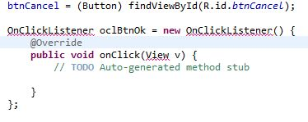

т.к. пока не знает его. Необходимо обновить секцию import. Жмем CTRL+SHIFT+O, Eclipse показывает нам, что он знает два

интерфейса с именем onClickListener и предлагает выбрать. Нам нужен View.OnClickListener, т.к. метод кнопки setOnClickListener принимает на вход именно его.

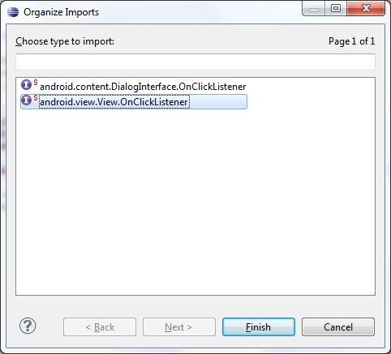

Итак, мы создали объект oclBtnOk, который реализует интерфейс View.OnClickListener. Объект содержит метод onClick – это

как раз то, что нам нужно. Именно этот метод будет вызван при нажатии кнопки. Мы реш или, что по нажатию будем выводить текст: «Нажата кнопка ОК» в TextView (tvOut). Реализуем это.

В методе onClick пиш ем:

tvOut.setText("Нажата кнопка ОК");

Обработчик нажатия готов. Осталось «скормить» его кнопке с помощ ью метода setOnClickListener.

btnOk.setOnClickListener(oclBtnOk);

В итоге должен получится такой код:

public class MainActivity extends Activity { TextView tvOut;

Button btnOk; Button btnCancel;

/** Called when the activity is first created. */

[@Override](mailto:@Override)

public void onCreate(Bundle savedInstanceState) { super.onCreate(savedInstanceState); setContentView(R.layout.main);

// найдем View-элементы

tvOut = (TextView) findViewById(R.id.tvOut);

btnOk = (Button) findViewById(R.id.btnOk);

btnCancel = (Button) findViewById(R.id.btnCancel);

// создаем обработчик нажатия

OnClickListener oclBtnOk = new OnClickListener() {

[@Override](mailto:@Override)

public void onClick(View v) {

// Меняем текст в TextView (tvOut)

tvOut.setText("Нажата кнопка ОК");

}

};

// присвоим обработчик кнопке OK (btnOk)

btnOk.setOnClickListener(oclBtnOk);

}

}

Все сохраняем и запускаем. Жмем на кнопку ОК и видим. Что текст изменился

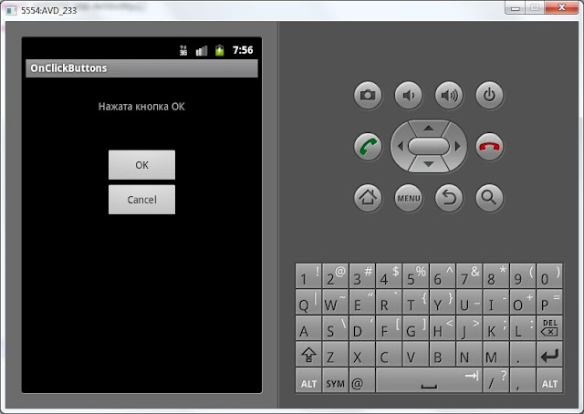

Нажатие на Cancel пока ни к чему не приводит, т.к. для нее мы обработчик не создали и не присвоили. Давайте сделаем это аналогично, как для кнопки OK. Сначала мы создаем обработчик:

OnClickListener oclBtnCancel = new OnClickListener() {

[@Override](mailto:@Override)

public void onClick(View v) {

// Меняем текст в TextView (tvOut)

tvOut.setText("Нажата кнопка Cancel");

}

};

Потом присваиваем его кнопке:

btnCancel.setOnClickListener(oclBtnCancel);

Сохраняем, запускаем, проверяем. Обе кнопки теперь умеют обрабатывать нажатия.

Давайте ещ е раз проговорим механизм обработки событий на примере нажатия кнопки. Сама кнопка обрабатывать нажатия не умеет, ей нужен обработчик (его также называют слуш ателем - listener), который присваивается с помощ ью

метода setOnClickListener. Когда на кнопку нажимают, обработчик реагирует и выполняет код из метода onClick. Это можно изобразить так:

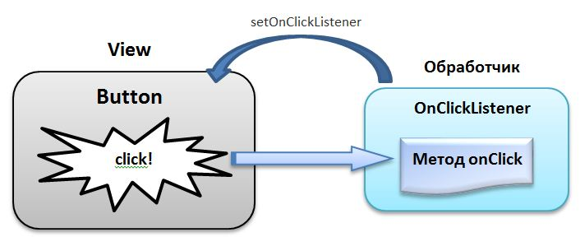

Соответственно для реализации необходимо выполнить следующ ие ш аги:

- создаем обработчик

- заполняем метод onClick

- присваиваем обработчик кнопке

и система обработки событий готова.